**Лекция №1**

**ВВЕДЕНИЕ В ЭНТОМОЛОГИЮ. МОРФОЛОГИЯ НАСЕКОМЫХ**

**1. Энтомология как наука**

Наука о насекомых — **энтомология** (от греч. entoma — насекомое, logos — наука, учение) — раздел зоологии, изучающий насекомых. Условно ее разделяют на общую и прикладную энтомологию.

*Общая энтомология* исследует строение и жизнедеятельность насекомых, их индивидуальное развитие и эволюцию, многообразие форм и систематику, поведение (этологию) и экологию (взаимоотношения с факторами среды), распределение на Земле во времени и пространстве, видовое разнообразие энтомофауны в отдельных географических зонах Земли и др.

*Прикладная энтомология* (сельскохозяйственная, **лесная**, медицинская, ветеринарная, музейная и др.) изучает насекомых, повреждающих сельскохозяйственные растения и запасы, лесные и декоративные растения, древесину на складах и в сооружениях, деревянные изделия, мед, воск, музейные коллекции, ткани и другие ценности; насекомых-паразитов и кровососов, переносчиков возбудителей инфекционных заболеваний человека, животных и растений; насекомых-энтомофагов, уничтожающих другие виды насекомых и беспозвоночных; опылителей растений; почвообразователей; деструкторов древесины и растительного опада, мертвых животных и экскрементов и др.

Энтомологов России объединяет Русское энтомологическое общество (РЭО), существующее с 1859 г., членами которого были и являются многие выдающиеся и начинающие ученые. Оно ведет большую и разнообразную деятельность, проводит периодические съезды, где обсуждаются многочисленные вопросы, проблемы и достижения, издает Труды РЭО, посвященные тем или иным актуальным направлениям энтомологии. Вопросы энтомологии обсуждаются в специальном журнале «Энтомологическое обозрение», они освещаются во многих других академических и ведомственных изданиях, сборниках трудов многих исследовательских организаций и вузов.

**Лесная энтомология** — важная составляющая защиты леса от вредителей и болезней. Это область теоретических знаний, включающих научное обоснование и разработку комплекса правил, методов и технологий защиты лесов и других объектов лесного хозяйства и лесной продукции от вредителей и болезней, и сфера деятельности в лесной отрасли по их применению. **Назначение лесозащиты** — поддержание, сохранение, повышение экологического и ресурсного потенциала, биологического разнообразия лесов и обеспечение неистощительного лесопользования. Поэтому развитие лесной энтомологии шло параллельно с развитием лесозащиты.

**2. Предмет и задачи лесной энтомологии**

***Лесная энтомология*** изучает образ жизни обитающих в лесах насекомых, их взаимосвязи с древесными породами и лесными насаждениями, причины массовых размножений, приносимые вред и пользу. Наряду с этим изучаются энтомофаги и болезни вредных лесных насекомых, технические средства и меры борьбы с вредителями.

Вредные насекомые повреждают древесные породы не только в лесах, но и в декоративных посадках, парках, в полезащитных лесных полосах и питомниках. Здесь много специфичных видов вредителей. Их биология и экология часто отличны от обитателей лесов. Отличны и меры борьбы с ними. Однако до сих пор они также служат предметом изучения лесной энтомологии.

**Задачей** лесной энтомологии является научная разработка методов борьбы с вредными лесными насекомыми. Лесная энтомология возникла в связи с нуждами лесного хозяйства и служит научной основой, на которой развивается защита леса от вредителей и болезней.

Защита леса является неотъемлемой составной частью лесного хозяйства и в то же время представляет собой самостоятельное учение о методах, технике и организации борьбы с вредными для леса животными и растительными организмами.

Роль лесозащиты возрастает с каждым днем и приобретает особое значение в настоящее время, когда вопросы охраны природы и бережного, рационального использования природных ресурсов находятся в центре внимания нашего государства и всего народа.

Значение леса в жизни биосферы Земли общеизвестно. Его роль особенно возрастает в настоящее время в связи с непрерывным увеличением углекислоты в атмосфере, загрязнением воздуха, воды и почвы отходами различных производств и ядохимикатами.

Многообразные полезные функции в биосфере наилучшим образом выполняют леса здоровые, спелые и средневозрастные, хорошо сомкнутые, отличающиеся высокой производительностью. Вырастить и сохранить такие леса - трудная и почетная задача лесоводов. На протяжении всей жизни леса подвергаются воздействию многих отрицательных факторов, среди которых вредные насекомые и болезни играют большую роль. Поэтому защита лесов от вредных организмов становится одной из наиболее актуальных задач лесного хозяйства.

**3. Место насекомых в системе животного мира и их значение**

*Насекомые* — одна из самых древних, многочисленных и разнообразных групп животных на Земле. Они составляют самый большой класс животного царства — более миллиона видов, распространены повсюду и играют огромную роль в биологическом круговороте веществ, образовании почвы и опылении растений. Виды растительноядных насекомых составляют основную и наиболее значимую часть вредителей леса, а многие виды хищных и паразитических насекомых относятся к группе естественных врагов вредителей леса — энтомофагов.

Насекомые обладают зрением, обонянием, вкусом, органами осязания, а некоторые из них — органами звука и слуха, у них особенно высоко развито обоняние, с помощью которого они способны улавливать запахи пиши и полового партнера, сообщать друг другу об опасности и местонахождении корма, о пригодности мест поселения и пр. Чрезвычайно разнообразны внешний облик насекомых, форма тела, его величина, рисунок и окраска крыльев, твердость покровов.

Исключительно многообразно строение тела насекомых и его отдельных частей, в том числе ног, крыльев и ротовых аппаратов. Есть бескрылые насекомые, не имеющие крыльев с рождения или утратившие их в процессе жизненного цикла. Ротовой аппарат разных групп насекомых отличается по особенностям строения и функциям: различают ***грызущий, сосущий, колющесосущий, режущий, лижущий.***

Насекомые проходят сложный цикл развития и превращения, включающий три или четыре фазы. Первый тип развития с тремя фазами (яйцо, личинка и взрослое насекомое — имаго) называется **неполным**. Личинки насекомых с неполным циклом развития, как правило, похожи на своих родителей и повторяют форму их тела и тип питания, отличаясь лишь размерами и некоторыми особенностями строения (например, кузнечики, клопы, тли 11 и др.).

Второй тип развития с четырьмя фазами (яйцо, личинка, куколка и взрослое насекомое или имаго) называется **полным**. Личинки насекомых с полным циклом развития совершенно непохожи на взрослых насекомых и, как правило, ведут иной образ жизни иногда даже в иной среде обитания (например, личинки жуков, пчел и муравьев, гусеницы бабочек и др.). Разнообразны трофические группы насекомых.

*Растительноядные насекомые* (например, короеды, саранча, гусеницы бабочек и др.) питаются тканями живых растений. *Плотоядные* (жужелицы, личинки многих мух и наездников и др.) питаются насекомыми и другими беспозвоночными. *Сапрофаги* (жуки-рогачи, мухи-древесинницы, жуки и личинки мертвоедов и др.) используют в пишу ткани мертвых растений и животных. *Копрофаги* (жуки и личинки навозников) перерабатывают в перегной экскременты животных. *Нектарососы* и *пыльцееды* (бабочки, многие жуки, осы и пчелы) питаются нектаром и пыльцой цветков; *кровососы* (самки комаров, слепни) — кровью теплокровных животных и человека.

Понятия «вредные» и «полезные» насекомые относительны, так как в природе присутствуют и необходимы насекомые всех трофических групп, занимающие ту или иную экологическую нишу и участвующие в разнообразных потоках вещества и энергии в экосистемах. Другое дело, что ряд из них способен наносить ущерб человеку. Пример таких насекомых в лесу — вредители леса и кровососущие насекомые, выполняющие роль переносчиков опасных заболеваний человека и животных. При этом как одно из звеньев в обшей цепи питания они одновременно служат пищей насекомым-энтомофагам, амфибиям и рептилиям, в огромном количестве их поедают птицы, мелкие млекопитающие — землеройки, ежи, летучие мыши и др.

Хорошо известна полезная роль насекомых — потребителей пыльцы и нектара, многочисленных представителей отрядов перепончатокрылых, чешуекрылых, двукрылых. Она заключается в переносе пыльцы и участии в перекрестном опылении растений. В лесу особо важными экологическими группами насекомых являются насекомые энтомофаги, регулирующие уровень численности вредителей леса и используемые человеком как агенты его биологической защиты, и насекомые сапрофаги, деструктуры лесного отпада и опада.

Насекомые населяют почти все уголки земного шара, континенты и среды. Они встречаются в лесах, пустынях, озерах, океане, в Арктике и Антарктиде, их можно обнаружить на высоте до 8 тыс. м. Некоторые виды за короткое время могут накапливать колоссальную биомассу, полностью уничтожая растительность на огромных территориях (саранча, сибирский шелкопряд, непарный шелкопряд).

Широко известно морфологическое разнообразие насекомых. Их размеры варьируют от долей миллиметра (некоторые двукрылые и перепончатокрылые) до десятков сантиметров (тропические бабочки и жуки). Огромно разнообразие форм, окрасок, способов питания. Насекомые играют важнейшую роль в большинстве экологических процессов, происходящих в биосфере Земли, ускоряя биологические процессы.

В лесных экосистемах насекомые потребляют все части растений, питаются мертвой древесиной и растительным опадом, многие виды являются паразитами и хищниками. Насекомые часто становятся симбионтами многих организмов, как опылители они служат неотъемлемым звеном в размножении некоторых цветковых растений (около 90 % всех цветковых растений опыляется насекомыми).

Крылья, способность к полету дают насекомым неоспоримые преимущества перед всеми другими беспозвоночными. Неизмеримо возросли возможности распространения, смены мест обитания, поиска пищи, размножения, защиты от врагов. Например, только животные, способные летать, могли адаптироваться к питанию на падали, потому что в течение короткого времени необходимо было покрывать большие расстояния в поисках трупов погибших животных.

Небольшие размеры насекомых позволили им использовать новые виды пищи. Например, у многих минирующих, галлообразующих насекомых, карпофагов, короедов жизненный цикл, за исключением спаривания, проходит в минимальном, иногда не превышающем нескольких миллиметров, пространстве. При этом насекомые получают дополнительную защиту от хищников и неблагоприятных условий среды.

Жизненный цикл большинства насекомых состоит из четырех стадий — яйцо, личинка, куколка, имаго. На каждой стадии решаются разные жизненные задачи, а это значит, что каждая стадия может наилучшим образом приспособиться к своему местообитанию. Полный метаморфоз открыл доступ к огромному числу местообитаний и видов пищи.

Чрезвычайно велико хозяйственное значение насекомых. Человек сталкивается с насекомыми на каждом шагу. С одной стороны, они являются вредителями сельскохозяйственных растений и леса, портят самые разнообразные естественные и искусственные материалы, распространяют разнообразные болезни, сожительствуют с человеком (даже в современных городских квартирах можно обнаружить 123 вида насекомых, жизненный цикл которых не выходит за пределы дома).

С другой стороны, насекомые — необходимый элемент экосистем, опылители целого ряда сельскохозяйственных культур, многих насекомых используют в борьбе с вредителями, для производства меда (пчелы) и шелка (тутовый шелкопряд). Плодовые мушки семейства Drosophilidae навсегда вошли в историю как важнейший объект экспериментальной генетики. Несмотря на принятые конвенции, некоторые виды насекомых не потеряли своего значения как носители инфекций, использующихся как биологическое оружие.

**4. Морфология насекомых (внешнее строение)**

Наружный покров тела и конечностей насекомых (*экзоскелет*) весьма прочен. Его подвижность достигается подразделением на сегменты, или членики. Сегменты объединены в 3 отдела — **голову, грудь и брюшко**. Грудь включает 3 сегмента, брюшко — не более 11 (рис. 1). Твердые и склеротизированные части тела называются склеритами. Скелетной основой сегмента является кутикулярное кольцо (рис. 2). Серия таких колец образует скелет груди и брюшка. Каждое кольцо подразделяется на четыре склерита — спинной (тергит), брюшной (стернит) и два первоначально мягких боковых плейрита.

**Плейриты** — это производная часть примитивной ноги. **Голова** представляет собой капсулу со склеротизированной верхней частью, содержащей мозг и несущей глаза, глазки, ротовые органы и антенны. Выделяют два типа постановки головы: **гипогнатический** — ротовыми частями вниз, и **прогнатический** — ротовыми частями вперед. Первый тип характерен для растительноядных насекомых (прямокрылые, жуки, клопы) или питающихся органическими остатками (тараканы, сеноеды). Прогнатическую голову имеют хищники (жужелицы) и некоторые растительноядные насекомые (медведка).

У некоторых цикадовых, медяниц, тлей, трипсов и других ротовые части направлены назад и приближены к передним ногам. Такая постановка головы называется **опистогнатической**.

Исходный тип ротового аппарата — **грызущий, или ортоптероидный**, принадлежащий многим жукам, гусеницам, прямокрылым. Он содержит наиболее полный набор ротовых частей и включает мандибулы (верхние челюсти), маюсиллы (нижние челюсти), верхнюю и нижнюю губы. Нижняя губа и максиллы несут щупики. Мандибулы двигаются как две половинки шипцов, откусывая частицы пиши. У хищников они вооружены острыми вытянутыми зубцами. Верхняя губа, являющаяся непарной складкой кожи, прикрывает сверху ротовые органы. Мандибулы, максиллы и губы образуют предротовую полость.

**Грызущий ротовой аппарат** имеет множество модификаций. Так, например, лижущий ротовой аппарат пчелиных, приспособленный для высасывания нектара, представляет собой сильно видоизмененный грызущий ротовой аппарат. Максиллы совместно с нижней губой превращены в хоботок. Максиллярные щупики почти исчезли, а губные сильно удлинены. Нижняя губа видоизменилась. В ее составе образовался непарный язычок. Мандибулы утратили грызущую функцию, зато приобрели новую, связанную с постройкой сотов и уходом за ними. Они утратили зубчатость и приобрели лопаточкообразный вид.

У чешуекрылых изменения зашли гораздо дальше и привели к образованию **сосущего ротового аппарата**. Мандибулы у бабочек, как правило, полностью утрачены. Максиллы превратились в длинные полутрубки, которые вместе образуют хоботок, в покое спирально закручивающийся. Максиллярные щупики исчезли, а губные сильно развиты.

Нижняя губа редуцирована. По сути дела от всего грызущего ротового аппарата здесь остались только максиллы.

**Колюще-сосущий ротовой аппарат** характерен для насекомых, питающихся соками растений или кровью животных. Мандибулы и максиллы преобразованы в четыре длинные колющие щетинки, складывающиеся вместе и образующие трубку, напоминающую иглу шприца. У клопов этот мандибулярно-максиллярный комплекс вложен в желобок членистой нижней губы, сгибающейся при уколе. У комаров нижняя губа нечлениста, сохранились хорошо развитые максиллярные щупики.

**Ротовой аппарат мух (мускоидный)** наиболее совершенен. Он может использовать различные источники пищи. Мягкий хоботок в основном состоит из нижней губы и способен высасывать жидкость или отфильтровывать ее из смеси с твердыми частицами или, напротив, соскабливать частицы пищи с твердой поверхности.

**Грудной отдел** состоит из трех сегментов — передне-, среднеи заднегруди. Каждый сегмент груди несет по одной паре ног, а средне- и заднегрудь — по паре крыльев (см. рис. 1, 2), т.е. основные локомоторные органы. В связи с этим и основная функция грудного отдела сводится к локомоции, т. е. передвижению.

Сегменты груди имеют внутренние выросты, к которым прикрепляются мощные мышцы. Плейриты груди устроены весьма сложно и сильно склеротизированы.

**Ноги** насекомых состоят из тазика, вертлуга, бедра, голени и лапки. Такое число члеников обеспечивает высокую степень свободы ногам насекомых. В соответствии с различными специализациями они могут выполнять сложнейшие движения. Выделяют следующие основные типы ног: **ходильные, бегательные, прыгательные, копательные, хватательные**.

**Крылья** в своей основе представляют собой боковую складку тела. Между верхним и нижним слоем есть шель, куда из полости тела заходит кровь. Трубковидные утолщения крыла называют жилками. По жилкованию выделяют различные типы крыльев, например сетчатые (кроме продольных жилок, есть и значительное число поперечных, что характерно для стрекоз и сетчатокрылых); перепончатые (небольшое число поперечных жилок, негустое жилкование, характерное для перепончатокрылых, бабочек).

Кроме локомоторной, крылья несут покровную функцию (первая пара крыльев жуков, клопов, тараканов, прямокрылых). У двукрылых вторая пара крыльев редуцирована и превращена в жужжальца, которые выполняют функцию стимуляции нервной системы. Некоторые насекомые в процессе эволюции утратили крылья, например вши, блохи, пухоеды. Редуцированы крылья и у некоторых бабочек (самки пяденицы-обдирало), не летают жуки кравчиков и т.д. Движение крыла в полете достаточно сложное, пропеллирующее. Каждое крыло описывает сложную траекторию в виде восьмерки, наклоненной верхним концом назад. При свободном движении вперед эта восьмерка растягивается и превращается в синусоиду.

**Брюшко, или абдомен**, состоит из тергита и стернита, имеющих форму полуколец и соединенных мягкими плейритами. Обособленных твердых плейральных склеритов здесь нет. В исходном состоянии брюшко состоит из И сегментов и хвостового компонента — тельсона. У большинства насекомых число сегментов не превышает 9 — 10, а в высших группах сокращается до 4 — 6 (двукрылые и перепончатокрылые). На VIII и IX сегментах находятся наружные половые придатки, или гениталии. Они весьма разнообразны. Так, например, яйцеклад кузнечиков представляет собой мощную саблевидную трубку. У паразитических перепончатокрылых яйцеклад достигает нескольких сантиметров и может глубоко проникать в древесину.

Разнообразие строения гениталий так же велико, как число видов насекомых. Морфология гениталий — важнейший систематический признак при определении видовой принадлежности.

На брюшке могут располагаться и различные придатки: **грифельки и церки** — придатки IX и X сегментов у тараканов, прямокрылых, поденок. У уховерток они превращены в сильные нечленистые клещи — орган защиты и нападения.

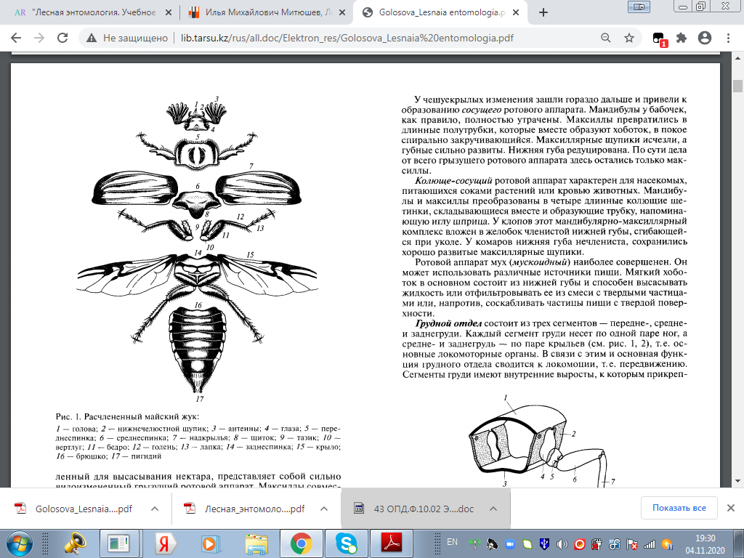

Рис. 1. Расчлененный майский жук: 1 — голова; 2 — нижнечелюстной щупик; 3 — антенны; 4 — глаза; 5 — переднеспинка; 6 — среднеспинка; 7 — надкрылья; 8 — щиток; 9 — тазик; 10 — вертлуг; 11 — бедро; 12 — голень; 13 — лапка; 14 — заднеспинка; 15 — крыло; 16 — брюшко; 17 — пигидий

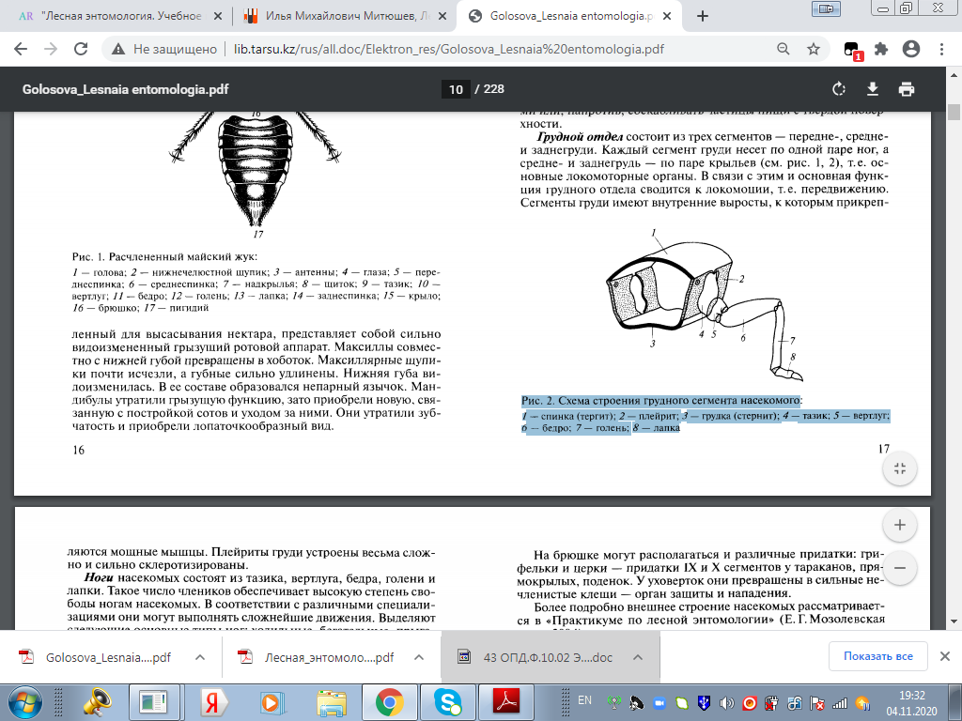

Рис. 2. Схема строения грудного сегмента насекомого: 1 — спинка (тергит); 2 — плейрит; 3 — грудка (стернит); 4 — тазик; 5 — вертлуг; 6 — бедро; 7 — голень; 8 — лапка